
РЕСПУБЛИКА КАРЕЛИЯ
Администрация Лоухского муниципального района
ПОСТАНОВЛЕНИЕ № 145
от 25 сентября 2008 года
(в редакции постановления от 29.12.2012 №316)
« Об утверждении Порядка осуществления бюджетных полномочий главными администраторами доходов бюджетов бюджетной системы Российской Федерации, являющимися органами местного самоуправления Лоухского муниципального района и (или) находящимися в их ведении казенными учреждениями».
В соответствии со статьей 160.1 Бюджетного кодекса Российской Федерации
ПОСТАНОВЛЯЮ:
1. Утвердить Порядок осуществления бюджетных полномочий главными
администраторами доходов бюджетов бюджетной системы Российской Федерации,
являющимися органами местного самоуправления Лоухского муниципального района и
(или) находящимися в их ведении казенными учреждениями, согласно приложению
№ 1 к настоящему постановлению.
2. Закрепить за органами местного самоуправления Лоухского муниципального района
доходы бюджетов поселений согласно приложению № 2 к настоящему постановлению.
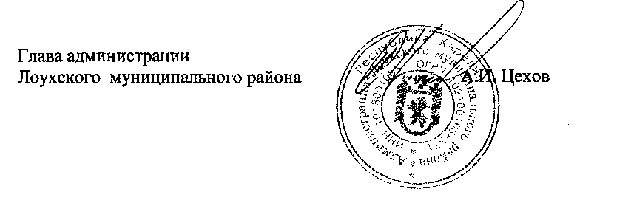

Приложение N 1
к постановлению
Администрации Лоухского муниципального района
от 25 сентября 2008 года N 145
ПОРЯДОК
осуществления бюджетных полномочий главными
администраторами доходов бюджетов бюджетной
системы Российской Федерации, являющимися органами
местного самоуправления Лоухского муниципального района,
и (или)находящимися в их ведении казенными учреждениями
1. Главные администраторы доходов бюджетов бюджетной системы
Российской Федерации, являющиеся органами местного самоуправления
Лоухского муниципального района, и (или) находящиеся в их ведении казенные
учреждения (далее - главные администраторы доходов бюджета), не имеющие в
своем ведении администраторов доходов бюджета, осуществляют следующие
бюджетные полномочия администратора доходов бюджета, установленные
статьей 160.1 Бюджетного кодекса Российской Федерации:
- начисление, учет и контроль за правильностью исчисления, полнотой и своевременностью осуществления платежей в бюджет, пеней и штрафов по ним;
- взыскание задолженности по платежам в бюджет, пеней и штрафов;
- принятие решения о возврате излишне уплаченных (взысканных) платежей в бюджет, пеней и штрафов, а также процентов за несвоевременное осуществление такого возврата и процентов, начисленных на излишне взысканные суммы;
- принятие решения о зачете (уточнении) платежей в бюджет.
2. Главные администраторы доходов бюджета, имеющие в своем ведении
администраторов доходов бюджета, принимают и представляют в Финансовое
управление Лоухского муниципального района локальные нормативные акты (постановление, распоряжение, приказ) по организации работы
по администрированию доходов, которые должны содержать:
а) перечень кодов классификации доходов по администрируемым доходам;
б) перечень подведомственных администраторов доходов бюджета, за
которыми главным администратором доходов бюджета закрепляются бюджетные
полномочия по администрированию конкретных видов доходов;
в) порядок и сроки представления подведомственными администраторами
доходов бюджета главному администратору доходов бюджета информации для
подготовки сведений, необходимых для составления и ведения кассового плана;
г) порядок организации ведения бюджетного учета соответствующих
поступлений доходов;
д) порядок и сроки представления подведомственными администраторами
доходов бюджета главному администратору доходов бюджета бюджетной
отчетности по поступлениям в бюджет.
3. Главные администраторы доходов бюджета:
1) заключают соглашения об информационном взаимодействии между Управлением Федерального казначейства по Республике Карелия и главным администратором доходов бюджета (администратором доходов бюджета), в котором устанавливаются сроки и формы передачи информации;
- информируют юридических и физических лиц о порядке заполнения расчетных документов на перечисление платежей в бюджет, администрируемых главными администраторами доходов бюджета, и контролируют их поступление;
3) представляют в Финансовое управление Лоухского муниципального района и администрации поселений в установленные ими сроки сведения, необходимые для составления и ведения кассового плана, бюджетной отчетности.

Приложение №2
к постановлению
Администрации
Лоухского муниципального
района от 25.09.2008
№145 (в редакции постанов-
ления от 29.12.2012 №316)

П Е Р Е Ч Е Н Ь
доходов бюджетов поселений, администрирование которых осуществляется
органами местного самоуправления Лоухского муниципального района

- Доходы, закрепляемые за Администрацией Лоухского муниципального района:

- доходы, получаемые в виде арендной платы за земельные участки, государственная собственность на которые не разграничена, и которые расположены в границах поселений, а также средства от продажи права на заключение договоров аренды указанных земельных участков;
- доходы от продажи земельных участков, государственная собственность на которые не разграничена и которые расположены в границах поселений;
- денежные взыскания (штрафы), установленные законами субъектов Российской Федерации за несоблюдение муниципальных правовых актов, зачисляемые в бюджеты поселений.

